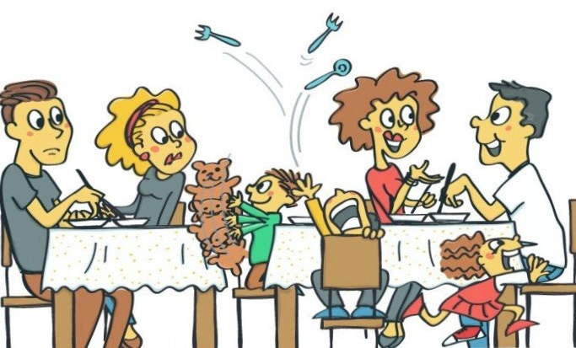
Трудный ребенок. Почему и что делать?
Как часто мы слышим: «Я не справляюсь со своим ребенком! Раньше он был такой спокойный и послушный, а сейчас он ведет себя как маленький монстр!»
Выделяют четыре цели неправильного поведения детей:
1. привлечение внимания;
2. власть;
3. месть;
4. симуляция неспособности.
Прежде чем предпринимать какие-либо действия, важно диагностировать, какая цель у Вашего ребенка. Чаще всего плохое поведение – это реакция на недостаток внимания со стороны родителей, особенно положительного внимания. Причины отсутствия внимания могут быть различны: в семье есть еще дети или родители больше заняты решением бытовых и материальных вопросов, или ребенок воспитывается по принципу: сыт, одет – миссия выполнена. Сложности с поведением будут проявляться, если во взаимодействии родителей с ребенком нет последовательности и логики, например, ребенка за одни и те же поступки могут то похвалить, то наказать.
Обычно, если у ребенка не получилось добиться внимания, когда он вел себя в соответствии с общепринятыми правилами, то он прибегает к плохому поведению в надежде, что таким образом он станет заметным для окружающих и добьется, если не одобрения, то хотя бы внимания.
1. Цель – внимание.
Даже небольшие достижения Вашего ребенка необходимо отмечать похвалой:
Сам куртку застегнул – молодец!
Ложки на столе к обеду разложил – умница!
Это и есть положительное внимание, отрицательное внимание – когда ребенка замечают, только чтобы сделать ему замечание или наказать, в то же время его позитивные поступки и намерения игнорируются. Важно, чтобы в общении с ребенком позитивное внимание преобладало над негативным. Если этого не происходит, то есть большая вероятность того, что ребенок попробует привлечь Ваше внимание негативными поступками.
2. Цель – власть.
Дети, которым не хватает внимания, могут ошибочно полагать, что, если они будут обладать властью, как взрослые, то смогут занять в семье удовлетворяющее их положение. В данной ситуации при негативных поступках ребенка можно дать ему понять, что Вы не будете заставлять его вести себя иначе, но будете очень рады, если он поступит по-другому (пример: девочка играет с игрушкой и, несмотря на просьбы родителей играть тише, потому что бабушка болеет, громко ее озвучивает. Один из возможных вариантов реакции родителей может быть следующим: «Катенька, какая у тебя хорошая кошечка, как громко она мяукает, а я была бы так рада, если бы твоя кошечка тихо помурлыкала. Умеет она тихо мурлыкать?»).
Детям, жаждущим власти, стоит предоставить на выбор варианты желательного поведения, при этом у ребенка создается ощущение, что он сам принял решение. Можно также дать такому ребенку почувствовать свою значимость и обратиться к нему с вопросом, в котором он компетентен (пример: «Леня, ты вчера так аккуратно и красиво сложил книги, поможешь мне с ними сегодня?»).
3. Цель – месть.
Если ребенку не удалось привлечь внимание родителей или окружающих ни позитивными, ни негативными способами, то он чувствует себя несчастным, ненужным, нелюбимым. У него может возникнут желание наказать окружающих за невнимание к нему, за его непринятие. Ребенок становится мрачным, злобным, пребывает в подавленном, негативном настроении. В такой ситуации ни в коем случае не стоит мстить ребенку в ответ. После агрессивной выходки желательно сделать паузу, не реагировать (выйти из комнаты). Вернуться через непродолжительное время, попробовать установить контакт, сказать, что Вам хотелось бы побыть с ним, но вам больно наблюдать, когда он так говорит (делает, кричит).
4. Цель – симуляция неспособности.
Одни дети могут мстить, добиваясь внимания, тогда как другие могут отказываться от дальнейших каких-либо активных действий и попросту опускают руки – становятся пассивными, безынициативными и даже могут доказывать свою несостоятельность или неполноценность, чтобы снизить требования окружающих по отношению к себе. Такого ребенка важно убедить в ошибочности его мнения о себе. Давая задания, плавно двигаться от простого к сложному, чтобы ребенок легко справлялся и мог вновь поверить в себя, чтобы не боялся браться за что-то новое, чтобы верил, что, если что-то не получается, значит надо продолжать работать над этим и тогда непременно все получится.
Уважаемые родители, помните, что в вашем взаимодействии с ребенком важно все: то, что вы делаете в ответ на поступки ребенка, что при этом говорите, какими эмоциями вы сопровождаете вашу реакцию.
Хочу добавить, что вышеперечисленные рекомендации являются общими и при применении имеют положительный результат.
Источник: https://www.b17.ru/article/159438/
Педагог-психолог Кардаш Елена Васильевна

